Основные новеллы в Методических рекомендациях по вопросам представления сведений о доходах, расходах, об имуществе и обязательствах имущественного характера и заполнения соответствующей формы справки

в 2024 году (за отчетный 2023 год)

Министерством труда и социальной защиты Российской Федерации ежегодно обновляются Методические рекомендации по вопросам представления сведений о доходах, расходах, об имуществе и обязательствах имущественного характера и заполнения соответствующей формы справки (далее соответственно – Методические рекомендации, сведения о доходах). Обновленная редакция Методических рекомендаций размещается на официальном сайте Минтруда России. Методические рекомендации для применения в ходе декларационной кампании
2024 года (за отчетный 2023 год) подготовлены Министерством при участии Администрации Президента Российской Федерации, Центрального банка Российской Федерации, Генеральной прокуратуры Российской Федерации и иных заинтересованных федеральных государственных органов.
При использовании указанных Методических рекомендаций предлагается обратить внимание на следующие изменения.
- Отражены особенности, связанные с положениями Федерального закона от 6 февраля 2023 г. № 12-ФЗ "О внесении изменений в Федеральный закон "Об общих принципах организации публичной власти в субъектах Российской Федерации" и отдельные законодательные акты Российской Федерации", Указа Президента Российской Федерации от 6 декабря 2022 г. № 886 "Об особенностях замещения государственных и муниципальных должностей, должностей государственной и муниципальной службы на территориях Донецкой Народной Республики, Луганской Народной Республики, Запорожской области и Херсонской области", Указа Президента Российской Федерации от 29 декабря 2022 г. № 968 "Об особенностях исполнения обязанностей, соблюдения ограничений и запретов в области противодействия коррупции некоторыми категориями граждан в период проведения специальной военной операции", а также Указа Президента Российской Федерации от 22 января 2024 г. № 61 "О федеральном кадровом резерве на государственной гражданской службе Российской Федерации".
- Отдельно указано, что дополнительные пояснения содержатся в иных инструктивно-методических материалах Минтруда России, например, Инструктивно-методических материалах по вопросам реализации Указа Президента Российской Федерации от 29 декабря 2022 г. № 968 "Об особенностях исполнения обязанностей, соблюдения ограничений и запретов в области противодействия коррупции некоторыми категориями граждан в период проведения специальной военной операции" (https://mintrud.gov.ru/ministry/programms/anticorruption/9/23), а также Обзоре правоприменительной практики в части невозможности представить по объективным и уважительным причинам сведения о доходах, расходах, об имуществе и обязательствах имущественного характера своих супруги (супруга) и несовершеннолетних детей (https://mintrud.gov.ru/ministry/programms/anticorruption/9/24).

2

- Отмечена необходимость корректного указания отчетной даты, даты печати и представления справки о доходах, расходах, об имуществе и обязательствах имущественного характера, форма которой утверждена Указом Президента Российской Федерации от 23 июня 2014 г. № 460 (далее – справка).
- Добавлен перечень рекомендуемых действий при невозможности представить сведения о доходах вследствие не зависящих от служащего (работника) обстоятельств.
- Предусмотрено допустимое отражение информации о должностях супругов, замещающих должности военной службы.
- Указаны особенности отражения дохода лица, зарегистрированного в качестве индивидуального предпринимателя и применяющего несколько специальных налоговых режимов.
- Отмечено, что не подлежат отражению в справке сведения, содержащиеся в информации, полученной в рамках Указания Банка России от 27 мая 2021 г.
№ 5798-У "О порядке предоставления кредитными организациями и некредитными финансовыми организациями гражданам сведений о наличии счетов и иной информации, необходимой для представления гражданами сведений о доходах, расходах, об имуществе и обязательствах имущественного характера, о единой форме предоставления сведений и порядке ее заполнения", о денежных средствах, выплаченных при закрытии вклада (счета), в том числе вклада (счета) в драгоценных металлах, за исключением процентов по вкладу (счету).
- Подчеркнуто, что в графе "Сумма сделки (руб.)" раздела 2 справки указывается сумма сделки в рублях, а в случае если расходы по сделке выражены в иностранной валюте, то осуществляется перевод в рубли по курсу, установленному Банком России, на дату совершения сделки.
- Указано на необходимость отражения в разделе 4 справки именно счетов, а не карт, а также на особенность отражения счетов, открытых в иностранных банках.
- Определены особенности отражения счета цифрового рубля.
- Скорректирована информация о порядке заполнения графы "Сумма поступивших на счет денежных средств" раздела 4 справки в соответствии с Указом Президента Российской Федерации от 25 января 2024 г. № 71 "О внесении изменений в некоторые акты Президента Российской Федерации".
- Указано на отсутствие необходимости отражать в разделе 4 справки электронные средства платежа.
- Обращено внимание, что в графе "Сумма обязательства/размер обязательства по состоянию на отчетную дату (руб.)" раздела 6.2 справки в случае отражения информации об участии в долевом строительстве объекта недвижимости рекомендуется указывать полные суммы, предусмотренные заключенным договором долевого участия.
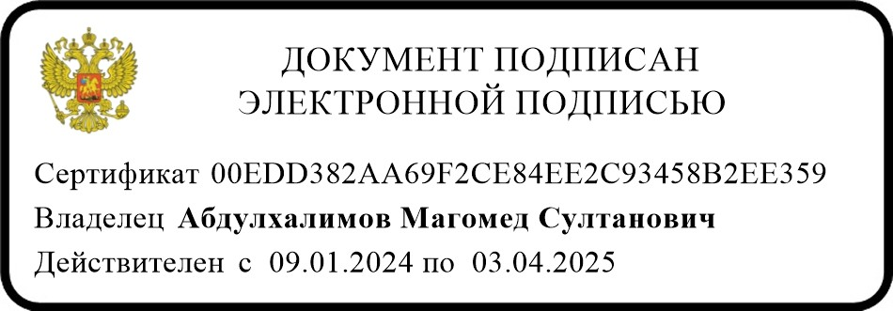
- Актуализированы иные положения с учетом изменений нормативных правовых актов Российской Федерации.

[SIGNERSTAMP1]

